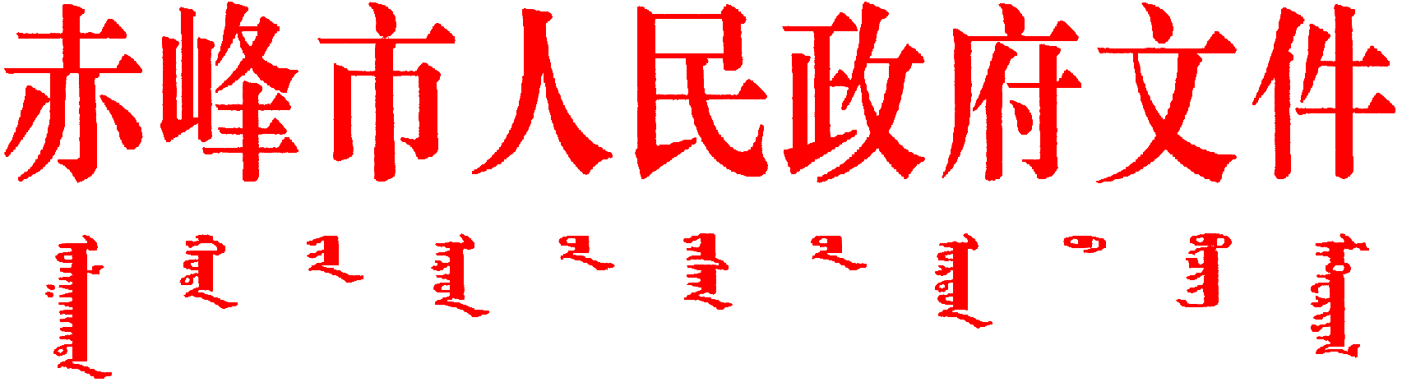

赤政发〔2025〕3号

赤峰市人民政府关于禁止在大石门水库
东台子水库赤峰中心城区引供水工程建设
范围内新增建设项目和迁入人口的通告

翁牛特旗、红山区、松山区人民政府，市直有关部门：
大石门水库东台子水库赤峰中心城区引供水工程位于内蒙古自治区赤峰市境内，工程任务为工业用水，取水水源为西拉木伦河上的大石门水库和东台子水库。经两座水库联合调节向赤峰市中心城区调水，调水总量为5393万立方米/年。现该项目为可行性研究报告阶段，为确保该项目建设征地和移民安置工作顺利开展，现将有关事项通告如下：
一、工程永久用地包括高位水池及其连接路、管道阀室及其管理范围、永久管理道路、输水明管、净水厂及其管理范围、污泥干化场及其管理范围、净水厂进厂及检修道路等。工程用地范围涉及翁牛特旗五分地镇、毛山东乡、乌丹镇、梧桐花镇、乌敦套海镇，松山区哈拉道口镇、太平地镇、安庆镇、夏家店乡，红山区红庙子镇。初步范围由沿线各级人民政府、设计单位明确，最终按批准的范围执行。
二、自本通告发布之日起，禁止任何单位、组织和个人在工程范围内新增（新建、扩建、改建）建设项目，不得开展抢开耕地、园地及抢栽多年生经济林木、新栽果木、植树造林等改变土地用途和影响工程建设的活动，违反上述规定的一律不予补偿。确因生产生活急需的临时性设施，须经县级人民政府和有关部门实际查勘审查同意后方能建设，但必须保证可按工程要求自行拆除，国家不予补偿。
三、自本通告发布之日起，除按规定正常调动、婚嫁、新生儿出生、军人转业退伍、国家机关及事业单位招录（招聘）工作人员、大中专毕业生分配、刑满释放等国家政策允许人员迁入外，禁止其他人口迁入用地范围。违反规定擅自迁入的人口，一律不计入实物指标，不按移民对待，不负责安置，搬迁时不予补偿。
四、各级政府和相关部门要支持大石门水库东台子水库赤峰中心城区引供水工程建设，为工程的顺利建设搞好服务。要向被征占地群众做好政策的宣传解释工作，引导群众正确处理好国家、集体、个人三者的关系，眼前利益服从长远利益，局部利益服从全局利益，顾全大局，为项目顺利实施创造良好条件。
本通告自发布之日起施行。

赤峰市人民政府
2025年1月8日
（此件公开发布）

赤峰市人民政府办公室秘书二科 | 2025年1月8日印发

